Ceník 2021

Elektronický průtokoměr v otevřených korytech

přímé měření rychlosti Dooplerovým jevem a hloubky vody ultrazvukem

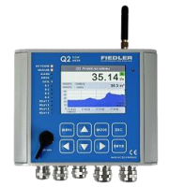Elektronický průtokoměr se sestává z čidla umístěného na dně kanálu měřící přímo rychlost proudění v průtočném profilu s využitím Dooplerova jevu a z ultrazvukového čidla umístěného nad hladinou, které měří a vyhodnocuje hloubku vody. Ze známého průtočného profilu, rychlosti a hloubky vody je dopočítáván průtok.

CENA v základní sestavě bez instalace od 120 000-,Kč

**Výhody elektronického průtokoměru**

* zrychlení a zjednodušení výstavby a projektování,
* instalace bez větších stavebních úprav,
* průtokoměr je bez pohyblivých částí
* návrh a instalace vzdouvacích objektů pro snížení Qmin
* široký rozsah měřených rychlostí, velký rozsah průtoků,
* 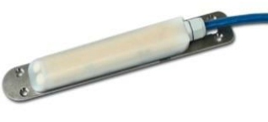použitelné v kanálech s extrémně malým nebo vysokým sklonem potrubí
* použitelné v kanálech se zatápěním spodní vodou od recipientu,
* použitelné v korytech s občasným zpětným tokem
* možnost přenosu dat přes GSM

**Podmínky použití pro koryta s odpadní vodou**

* optimální rychlost odpadní vody je 0,1 -3 m/s – rychlostní senzor KDO- K010 (NIVUS)
* rozsah hloubky vody je od 0,13 m do 1m – ultrazvukový senzor US 1200
* optimální poměr šířky kanálu k hloubce B/h je od 0,5 do 2
* kvalita odpadní vody :
* teplota vody do 50 st. C
* přiměřený obsah nerozpuštěných látek nebo mikorbublin pro zajištění odrazu
* omezený výskyt tuků,
* kabelová vzdálenost průtočného profilu od vyhodnocovače je až do 100 m

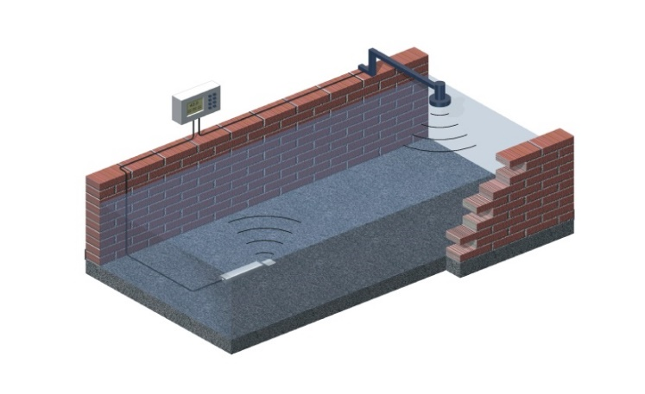 Doopler senzor LiYC11Y 2 x 1,5 + 1 x 2 x 0,34 průměr 8,4 mm

ultrazvukový senzor hloubky TCEKPFLE 1xN0.6

* ultrazvuková sonda pro měření hloubky je umístěna

20 cm nad max. hladinou na nerezové konzoli DU

* instalace rychlostního senzoru je buď přišroubováním do kanálu a nebo s využitím rozpínacího pásu v potrubním profilu

**Technické a metrologické parametry**

* nejistota měření za ideálních podmínek je 1% okamžitého průtoku (hloubka, rychlost, kvalita)
* při dodržení podmínek pro správnou funkci, přístroj splňuje požadavky naší legislativy

( odchylka měření od kontrolního měření je do 10% )

* instalace musí být zabezpečena proti přístupu třetí osoby a vandalismu
* Čtyřkanálový vyhodnocovač průtoku Q2/KDO 230V s rychlostním a ultrazvukovým senzorem :
  + Možnost připojení 1 rychlostního senzoru s hloubkoměrem + navíc dalších dvou hloubkoměrů pro vyhodnocování průtoku dle Q(h) křivky v dalších profilech
  + Popis vyhodnocovače Q2 :
    - Barevný dotykový displej 3,5“ se zobrazením - okamžitý průtok, hloubka, denní/ měsíční průtoky, celková sumace proteklé vody, grafický průběh průtoků v čase.
    - Archivace 500 000 hodnot ( např. 1 rok/ 1 min), nastavitelné již od 10 sekund
    - chybová hlášení, záznam binárních výstupů ( vstup do objektu apod.)
    - Vstupy: 4x AIN, 4x BIN,
    - výstupy : 4x relé 250V/4A , 2x 4 až 20 mA pro ovládání čerpadel, dávkovačů, vzorkovačů (přednastavena fce, kdy po protečení objemu krátce sepne relé)
    - Rozhraní USB mini pro parametrizaci a načítání dat, RS485 pro předávání dat (Modbus RTU).
    - Autodiagnostika napájení, ze sond, vlhkosti uvnitř vyhodnocovače.
    - Robusní hliníková skříň "&"na zeď, v/š/h/ - 16/16/8,5 cm, krytí IP 67
    - 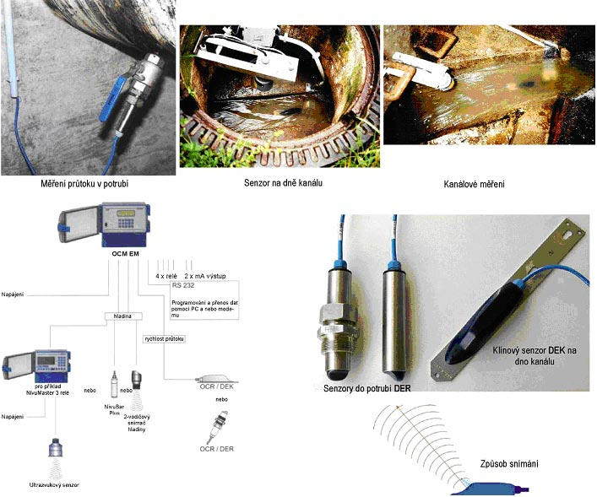pracovní rozsah od -20C do +60C
    - navíc možno dovybavit uzamykací skříní Schneider nebo ARIA
    - navíc možno dovybavit GSM přenosem
  + Sonda ultrazvukového hloubkoměru US 1200 s tepelnou kompenzací
    - vysílací úhel 5 deg, krytí IP 68
    - tepelný pracovní rozsah od -20 C do +50 C
  + Rychlostní senzor KDO- K010 vysílá pod úhlem 45° do měřeného média ultrazvukové pulsy , rychlost proudění vyhodnocuje na základě měření frekvenčního posunu signálu odraženého od částic unášených tokem (Dooplerův jev)
    - krytí IP68
    - tepelný rozsahem do 50OC.

**Projekční návrh hydrauliky objektu**

Jednoduchost a rychlost instalace průtokoměru předpokládá odborný hydraulický návrh trasy měření, pro zajištění přesnosti a stability měření požadované legislativou. Proudění vody je navrženo tak, aby proudnice vody byly uspořádané se stabilním a  „symetrickým“ rychlostním profilem. Říční proudění je výhodnější a výsledky měření jsou s větší stabilitou a přesností. U bystřinného proudění vyžaduje hydraulický návrh větší pozornost .

Průtok s přesností obvykle požadovanou pro stokové sítě lze měřit od minimální hloubky vody 0,13 m a pro rychlosti proudění vyšší jak 0,1 l/s. Pro tyto účely jsme vyvinuli různé typy vzdouvacích objektů tak, aby rozsah měření Qmin byl vyšší než je tomu bez těchto úprav koryta a přitom nebyly negativně dotčeny průtokové vlastnosti koryta. Obvykle se jedná o malé nerezové nebo plastové vzdouvací objekty připevněné na dno koryta. Projekční návrhy a posudky jsou prováděny zdarma.